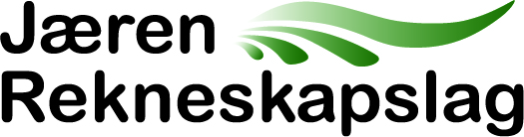

**ÅPEN DAG PÅ KONTORET PÅ SÆRHEIM**

**ONSDAG 4. DESEMBER kl 12.00-15.00**

Dette må du ikke gå glipp av! Her vil alle medlemmer/ kunder i Klepp og Time få muligheten til å besøke kontoret ☺ Du kan delta på ett eller flere korte fagforedrag, ta opp enkle spørsmål med ansatte og tid til å ta en kopp kaffi innimellom.

Fagforedrag i 30-40 minutt (holdes i kantina):

* Kl 12.00 Firmabil. Hva lønner seg og hvordan er beskatningen? Hvordan fungerer digital kjørebok?
* Kl 13.00 Er det lønnsomt å investere i solcellepanel? Hva påvirker vurderingen?
* Kl 14.00 Elektronisk bilagshåndtering.

Det vil være mulighet for deg å stille korte spørsmål til våre rådgivere, og avtale møte til videre drøfting.

Aktuelle tema kan være:

* Digital regnskapsføring
* Lønn og arbeidsgiveransvar
* Etablering av foretak
* Eierskifte
* Driftsplan og veivalgsrådgiving
* Budsjett
* Gårdsråd
* M.m.

Det er ingen påmelding og arrangementet er gratis. Bruk anledningen til å ta en tur på kontoret vårt. For å bli kjent med oss som jobber her – for en samtale – og ikke minst litt faglig påfyll ☺

